סיפורי משתמש 1:

"אני כרופא חדש ארצה להתחבר למערכת עם שם משתמש וסיסמא משלי."

בדיקה חיובית:

1. נזין שם משתמש חוקי העונה על כל ההגבלות(אורך בין 6-8/לכל היותר 2 ספרות) ונקבל הודעה שהשם משתמש חוקי
2. נזין סיסמא חוקית העונה על ההגבלות(אורך בין 8-10/מכיל לפחות אות אחת/ספרה אחת/תו מיוחד אחד) ונקבל הודעה שהסיסמא חוקית

בדיקה שלילית:

1. נזין שם משתמש לא חוקי שלא עונה על כל ההגבלות(אורך בין 6-8/לכל היותר 2 ספרות) ונקבל הודעה מתאימה
2. נזין סיסמא לא חוקית שלא עונה על כל ההגבלות (אורך בין 8-10/מכיל לפחות אות אחת/ספרה אחת/תו מיוחד אחד) ונקבל הודעה מתאימה

סיפור משתמש 2:.

"אני כרופא ארצה להוסיף או לעדכן מדדים עדכניים לכל חולה."

בדיקה חיובית:

1. נזין מדד שהוא תקין ונראה שבאמת המדד התקבל ונשמר
2. נעדכן מדד קיים ונוודא שאותו מדד עדכן מדד קודם

בדיקה שלילית:

1. נזין מדד שהוא ערך מספרי לא חוקי ונקבל שגיאה מתאימה
2. נזין ערך לא קיים למדד ונקבל שגיאה מתאימה

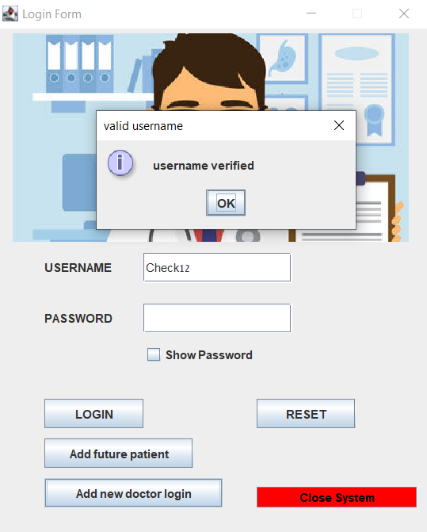

|  |  |  |
| --- | --- | --- |
| זיהוי הבדיקה (ID) | בדיקה מס 1' | |
| שם הבדיקה/מקרה הבדיקה | נזין שם משתמש חוקי העונה על כל ההגבלות(אורך בין 6-8/לכל היותר 2 ספרות) ונקבל הודעה שהשם משתמש חוקי | |
| תנאים מקדימים | אין תנאים מקדימים | |
| צעדים לביצוע | תיאור הצעד | תוצאה צפויה |
| 1 | נזין שם משתמש שהוא חוקי  Check12 | המערכת תקבל את שם המשתמש |

|  |  |  |
| --- | --- | --- |
| זיהוי הבדיקה (ID) | בדיקה מס 2' | |
| שם הבדיקה/מקרה הבדיקה | נזין סיסמא חוקית העונה על ההגבלות(אורך בין 8-10/מכיל לפחות אות אחת/ספרה אחת/תו מיוחד אחד) ונקבל הודעה שהסיסמא חוקית | |
| תנאים מקדימים | אין תנאים מקדימים | |
| צעדים לביצוע | תיאור הצעד | תוצאה צפויה |
| 1 | נזין שם משתמש שהוא חוקי  Check12 | המערכת תקבל את שם המשתמש |
| 2 | נזין סיסמא חוקית  Check12!12 | המערכת תקבל את הסיסמא  Check1212! ותיצור כניסה לרופא |

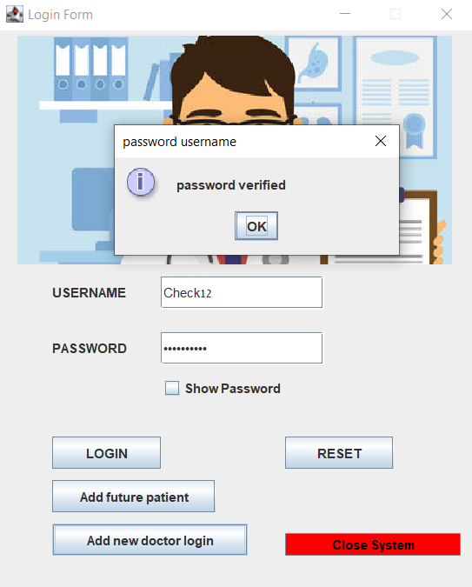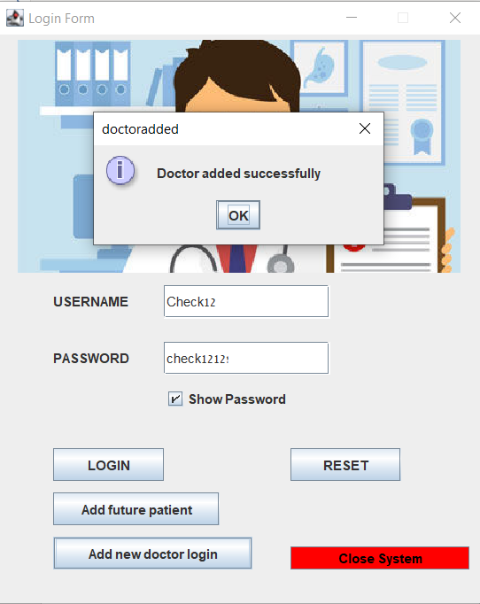

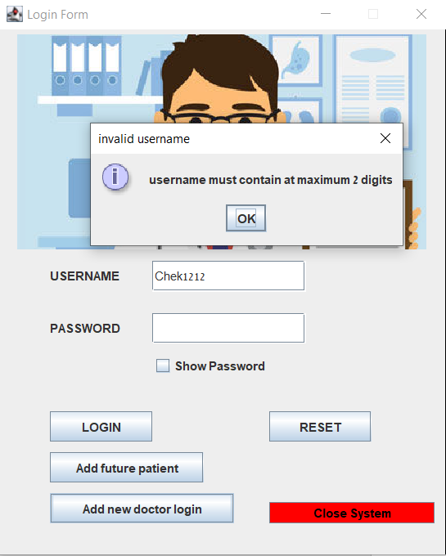

|  |  |  |
| --- | --- | --- |
| זיהוי הבדיקה (ID) | בדיקה מס 3' | |
| שם הבדיקה/מקרה הבדיקה | נזין שם משתמש לא חוקי שלא עונה על כל ההגבלות(אורך בין 6-8/לכל היותר 2 ספרות) ונקבל הודעה מתאימה  *הערה* מקרה בדיקה על לכל היותר 2 ספרות | |
| תנאים מקדימים | אין תנאים מקדימים | |
| צעדים לביצוע | תיאור הצעד | תוצאה צפויה |
| 1 | הזנה של שם משתמש בעל יותר משתי ספרות ולחיצה על  Add new Doctor login  Chek1212 | המערכת תקפיץ הודעה שהשם משתמש לא חוקי עקב מספר גדול של ספרות |

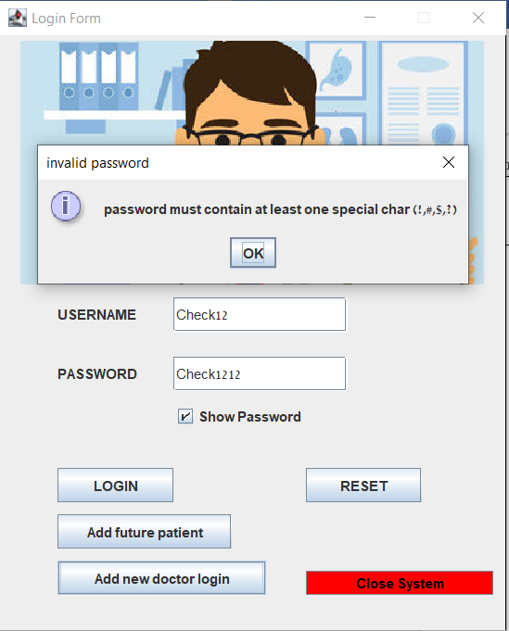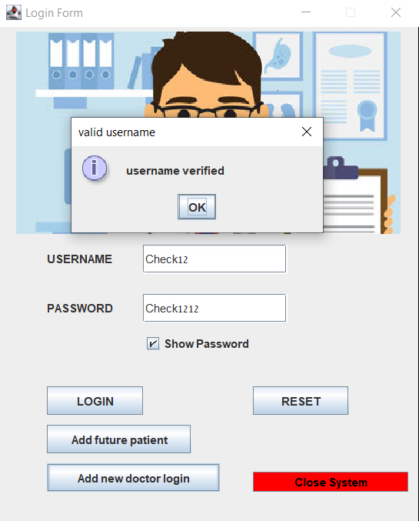

|  |  |  |
| --- | --- | --- |
| זיהוי הבדיקה (ID) | בדיקה מס 4' | |
| שם הבדיקה/מקרה הבדיקה | נזין סיסמא לא חוקית שלא עונה על כל ההגבלות (אורך בין 8-10/מכיל לפחות אות אחת/ספרה אחת/תו מיוחד אחד) ונקבל הודעה מתאימה  *הערה* מקרה בדיקה על שחסר תו מיוחד | |
| תנאים מקדימים | אין תנאים מקדימים | |
| צעדים לביצוע | תיאור הצעד | תוצאה צפויה |
| 1 | נזין שם משתמש שהוא חוקי  Check12 | המערכת תקבל את שם המשתמש |
| 2 | נזין סיסמא לא חוקי  Check1212 | המערכת תקפיץ הודעה שהסיסמא לא חוקית וחסר תו מיוחד |

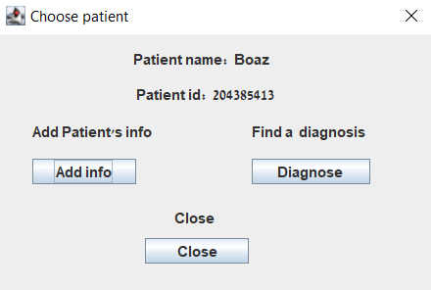

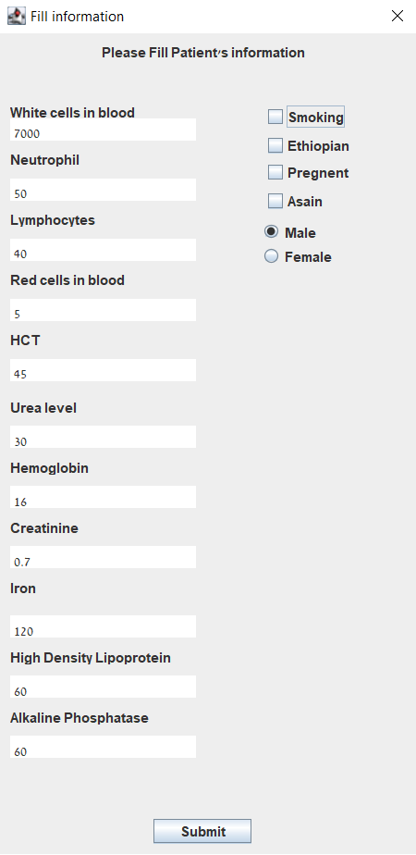

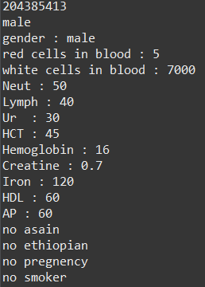

|  |  |  |
| --- | --- | --- |
| זיהוי הבדיקה (ID) | בדיקה מס 5' | |
| שם הבדיקה/מקרה הבדיקה | נזין מדד שהוא תקין ונראה שבאמת המדד התקבל ונשמר | |
| תנאים מקדימים | שם משתמש חוקי וקיים במערכת | |
| צעדים לביצוע | תיאור הצעד | תוצאה צפויה |
| 1 | נבחר בלון הפציינט באפשרות להוסיף מידע | ייפתח טופס להוספת מדדים לפציינט |
| 2 | לאחר מילוי הפרטים יש ללחות על submit כדי להכניס את הפרטים | נראה אישור הדפסה בקונסול עם המדדים |



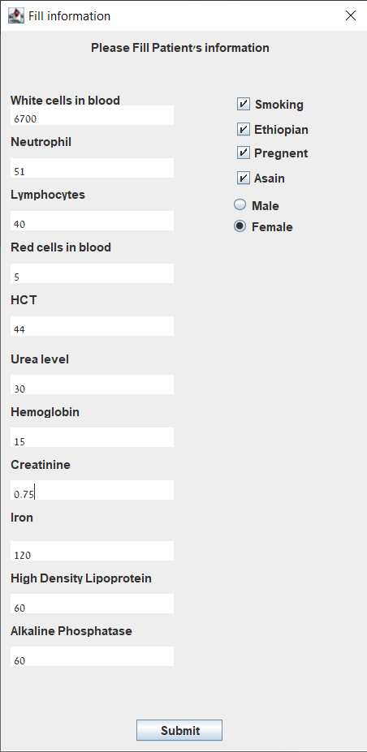

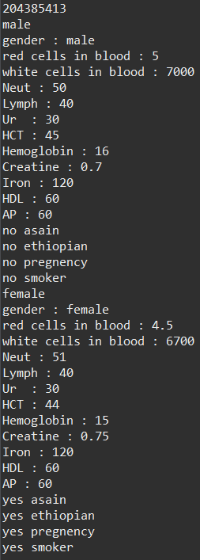





|  |  |  |
| --- | --- | --- |
| זיהוי הבדיקה (ID) | בדיקה מס 6' | |
| שם הבדיקה/מקרה הבדיקה | נעדכן מדד קיים ונוודא שאותו מדד עדכן מדד קודם | |
| תנאים מקדימים | שם משתמש חוקי וקיים במערכת | |
| צעדים לביצוע | תיאור הצעד | תוצאה צפויה |
| 1 | נבצע את בדיקה 5 | לאחר הזנת המדדים נחזור לדף המשתמש ונצטרך לבחור בין הוספת מידע לאבחון |
| 2 | נבחר שוב הוספת מידע | ייפתח שוב אותו הטופס להזנת מדדים מעודכנים |
| 3 | לאחר הזנת המדדים המעודכנים נלחת שוב על submit | נוכל לראות הדפסה חדשה של המדדים עם הערכים החדשים |

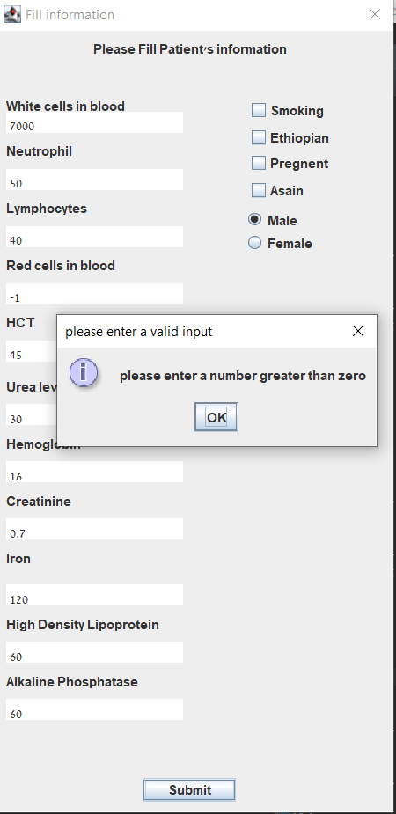

|  |  |  |
| --- | --- | --- |
| זיהוי הבדיקה (ID) | בדיקה מס 7' | |
| שם הבדיקה/מקרה הבדיקה | נזין מדד שהוא ערך מספרי לא חוקי ונקבל שגיאה מתאימה  הערה* הזנת ערך שלילי | |
| תנאים מקדימים | שם משתמש חוקי וקיים במערכת | |
| צעדים לביצוע | תיאור הצעד | תוצאה צפויה |
| 1 | נבחר באפשרות של להוסיף מידע | ייפתח טופס המדדים אליו נזין ערך שלילי |
| 2 | הזנת ערך שלילי לאחד השדות ולחיצה על submit | תקפוץ הודעת שגיאה מתאימה שהמספר קטן מ0 |

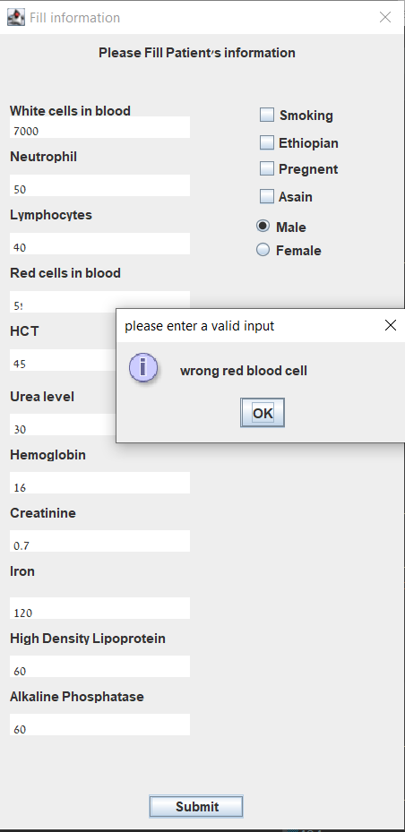



|  |  |  |
| --- | --- | --- |
| זיהוי הבדיקה (ID) | בדיקה מס 8' | |
| שם הבדיקה/מקרה הבדיקה | נזין ערך לא תקין למדד ונקבל שגיאה מתאימה | |
| תנאים מקדימים | שם משתמש חוקי וקיים במערכת | |
| צעדים לביצוע | תיאור הצעד | תוצאה צפויה |
| 1 | נבחר באפשרות של להוסיף מידע | ייפתח טופס המדדים אליו נזין ערך לא תקין |
| 2 | הזנת ערך לא תקין לאחד השדות ולחיצה על submit | תקפוץ הודעת שגיאה מתאימה שהערך לא תקין |

בדיקות תחומים:

המשתנים שייבדקו:

1. רמת השתנן בדם- Urea
2. תאי דם לבנים האחראים על הריגת נגיפים או חיידים הנמצאים בגוף זמן ממושך-Lymph
3. רמת ברזל - iron
4. HCT
5. כמות תאי הדם הלבנים האחראים על חיסול החיידקים-Neut

Urea:

|  |  |  |  |
| --- | --- | --- | --- |
| Valid | Valid | Valid | invalid |
| Urea>43 | 17<= Urea<=43 | Urea <17=>0 | Urea>0 |
| Kidney disease/dehydration/diet | Healthy | Malnutrition/leaver disease |  |

Lymph:

|  |  |  |  |
| --- | --- | --- | --- |
| Valid | Valid | Valid | invalid |
| Lymph >52 | 36<= Lymph <=52 | Lymph <36=>0 | Lymph >0 |
| Cancer/infection | Healthy | Methodologic disorder |  |

Iron:

|  |  |  |  |
| --- | --- | --- | --- |
| Valid | Valid | Valid | invalid |
| iron >160 | 60<= iron <=160 | iron <60=>0 | iron >0 |
| Iron poisoning | Healthy | Anemia/bleeding |  |

RBC:

|  |  |  |  |
| --- | --- | --- | --- |
| Valid | Valid | Valid | invalid |
| RBC >6 | 4.5<= RBC <=6 | RBC <4.5=>0 | RBC >0 |
| Methodologic disorder/smoking | Healthy | Methodologic disorder/ |  |

Neut:

|  |  |  |  |
| --- | --- | --- | --- |
| Valid | Valid | Valid | invalid |
| Neut >54 | 28<= Neut <=54 | Neut <28=>0 | Neut >0 |
| infection | Healthy | Infection/cancer |  |

דוגמא של טבלת החלטה ועץ החלטה למשתנה WBC

גבר בגיל 25 לא יוצא עדות המזרח,לא מעשן,לא אתיופי עם 12,000 תאי דם לבנים

|  |  |
| --- | --- |
| פציינט |  |
| - | 0<age<=3 |
| - | 4<=age<17 |
| + | age >=18 |
| - | WBC<4500 |
| - | WBC>11000 |
| + | 4500<=WBC<=11000 |
|  |  |
| + | Infection |
| + | Dehydration |
| + | Blood Disease |
| + | Cancer |
| - | Viral Disease |